初中生物实验专题复习教案
一、教学目标
1、知识与技能目标
（1）了解生物实验遵循的几个原则
（2）掌握生物实验基本的解题思路
2、过程与方法目标
通过实验专项练习，提高学生处理实验问题的能力以及初步
的探究能力。
3、情感态度与价值观目标
加深学生对生物实验的认识，从而更加重视生物实验，
二、教学重点
了解生物实验遵循的几个原则
三、教学难点
掌握生物实验基本的解题思路，并运用到解题中
四、教学方法
讲授法与启发式教学法
五、教具准备：教学课件、导学案
六、课时安排：1课时
七、教学设计
（导入：生物实验在会考中的地位）
（一）、生物实验遵循的几个原则

1、对照原则（设置实验组和对照组）
提问：怎样判别实验组和对照组呢？
实验组：经过控制处理的一组事物
对照组：未作实验处理的一组事物
练习：判定哪一个瓶子是对照组？
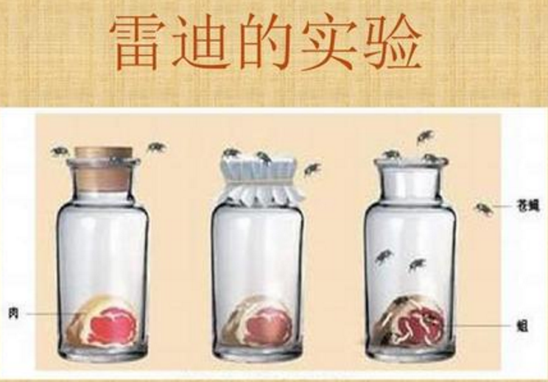
（第二个广口瓶）

2、单一变量原则
控制唯一变量而排除其他因素的干扰
练习：下图是探究“种子萌发的环境条件”的实验装置，请回答？
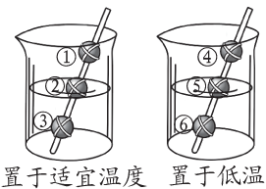
- 哪一组的种子是对照组？ （第②组）
- ①与②设为对照和②与③设为对照，结论分别是什么？
（种子萌发需要一定的水分和充足空气）
- 如果探究种子萌发是否需要适宜的温度，应该选择哪些组的种子？
（第②组与第⑤组）

注意：在确定变量以后，要控制好其它可能会影响实验结果的因素。比如：①与④组，虽然也是单一变量，但影响结果的因素却有两个（温度和水）

3、重复原则---提高准确性，减少实验误差
练习：前面的实验有不完善的地方，请你帮他改进：

（采用10粒种子，或设置重复组）

- 、基本的解题思路（方法）
1、认真审题 ：浏览试题，明确要求，挖掘条件，特别是隐含的条件
2、确定实验目的：探究或者是验证什么生物学现象或原理。找出探究问题，这一点题目中都会给我们提示，诸如“研究、验证，探究”等字眼后面往往是本题将要研究的问题，也就是实验目的。
3、弄清实验类型 ：
（1）验证性实验：有明确的结果，通过实验加以验证。
（2）探究性实验：现象和结果是未知的或不确定的，应针 对多种可能分别加以考虑和分析，得到相关的结论。
4、分析实验原理：涉及生物学及相关实验中的许多方法和原理，要结合课本所学知识，并充分利用题干中给出的实验条件来确定实验原理。
5、变量分析形成实验思路：依据实验原理确定实验变量，以及影响本实验的无关变量。
练习：探究发生在口腔内的化学消化
根据如图所示的实验，分析问题：
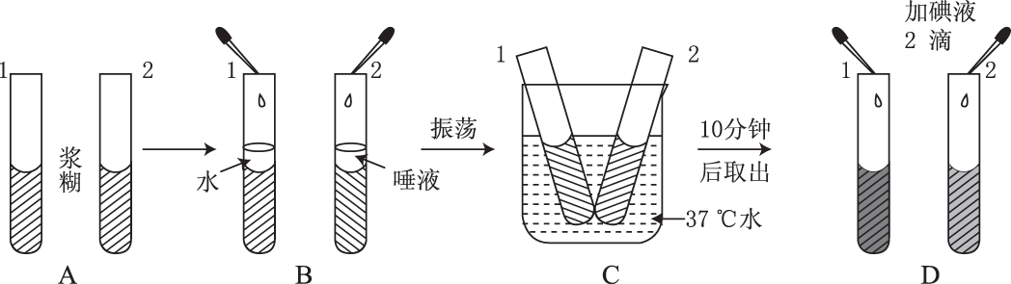
(1)该实验是观察 对 的消化作用。
(2)实验过程D中[2]号试管浆糊颜色 ，原因是
；[1]号试管中颜色 ，原因是 。
(3)如果将C过程烧杯中的水换为50°C，再重复D过程，这两个试管中浆糊的颜色 。
（唾液淀粉酶. 淀粉 不变蓝 淀粉在唾液淀粉酶的作用下被分解 变蓝 淀粉不被分解，淀粉遇碘变蓝 均变蓝）
（三）课堂小结

（四）板书设计
实验专题复习
一、遵循的原则 二、解题基本思路
对照原则 认真审题
单一变量原则 确定实验目的
重复原则 弄清实验类型
分析实验原理
变量分析
（五）随堂练习
1、下表为某小组同学用大豆种子探究“种子萌发的环境条件”实验，他们探究的环境条件是( C )
A.温度 B.空气 C.水分 D.阳光
罐头瓶 | 实验材料 | 处理 | 环境
① | 干燥的大豆种子 + 浸清水的棉花 | 拧紧瓶盖 | 室温
② | 干燥的大豆种子 | 拧紧瓶盖 | 室温
2、某实验小组的同学为了探究洗手前后手上细菌数量变化的情况，设计了如下实验：
步骤一：取三个装有等量牛肉汁培养基的培养皿，分别标记为①、②、③号．将三个培养皿高温灭菌，冷却至常温．
步骤二：洗手前，分别在①号和②号培养皿的培养基上按下手印，洗手后在③号培养皿的培养基上按下手印（处理如图所示）．加盖封好．
步骤三：将①号培养皿放在冰箱中培养，②号和③号培养皿同时放置在恒温箱中培养，每天观察并做好记录．请据图分析回答：
（1）上述实验中，应选择______号和③号培养皿作为一组对照实验。
（2）在步骤一中，牛肉汁的作用是为细菌等生物的生活提供 。将三个培养皿高温灭菌，目的是 。
（3）步骤二的操作，相当于培养细菌、真菌一般方法中的 。
（4）一段时间后，②号培养皿中出现的细菌菌落明显多于①号培养皿，说明影响细菌生长繁殖的因素是______ 。
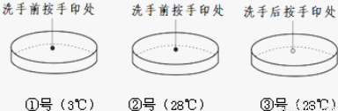
（②和③号 有机物 杀菌 温度）
3、下列是一个实验探究，请根据提示回答问题：
土壤的潮湿程度对鼠妇生物有影响。鼠妇经常生活在花园、庭院中的花盆或石块下，那里的土壤是潮湿的，我们来完成下面的探究报告：
(1)发现提出问题：土壤潮湿程度会影响鼠妇的生活吗？
(2)收集与问题相关的信息；
(3) ：鼠妇适于生活在潮湿的环境中。
（4)设计实验方案：
材料用具：每个小组十只鼠妇 湿土 干土 铁盒
玻璃板 纸板
实验装置(选择以上提供的材料用具填空)：在铁盒内一边放上 ，以横轴中线为界，另一侧放上 。这样在铁盒中就形成了 和 两种环境。像这样，在研究一种条件对研究对象的影响时，所进行的除了这种条件不同以外，其他条件都相同的实验叫 实验。
(5)实施实验并记录：选择多少只鼠妇进行实验 ，将全班分为若干个实验小组，最后，为什么要计算出全班的平均值？ 。
(6) 。
(7)得出结论：鼠妇适于生活在潮湿的环境中。
(做出假设 干土 湿土 干燥 湿润 对照 十只鼠妇
减少实验误差 分析实验现象）

